Miércoles
29
de marzo

Segundo de Secundaria
Lengua Materna

Recovecos literarios

Aprendizaje esperado: crea textos poéticos con formas gráficas.

Énfasis: explorar diversos formatos y soportes de antologías para compartir poemas.

¿Qué vamos a aprender?

En esta sesión, conocerás diferentes formas para realizar y presentar antologías sobre la poesía. Esto con la finalidad de identificar y explorar, además del mensaje que se transmite, el uso de diversos formatos y soportes como un medio de comunicación y visualizar la creatividad de los creadores de estas formas literarias.

¿Qué hacemos?

Un caligrama es un medio de expresión gráfica que puede representarle al lector una serie de ideas, sentimientos, emociones o sensaciones; por lo tanto, en esta sesión, utilizarás esta estrategia literaria para echar a volar tu imaginación y creatividad para explorar diversos formatos y soportes de antologías para compartir poemas.

A lo largo de tu vida, probablemente hayas visto muros con poemas o frases que van acompañados de dibujos o también el llamado grafiti. Observa las siguientes imágenes tomadas afuera de una estación del metro en la Ciudad de México.

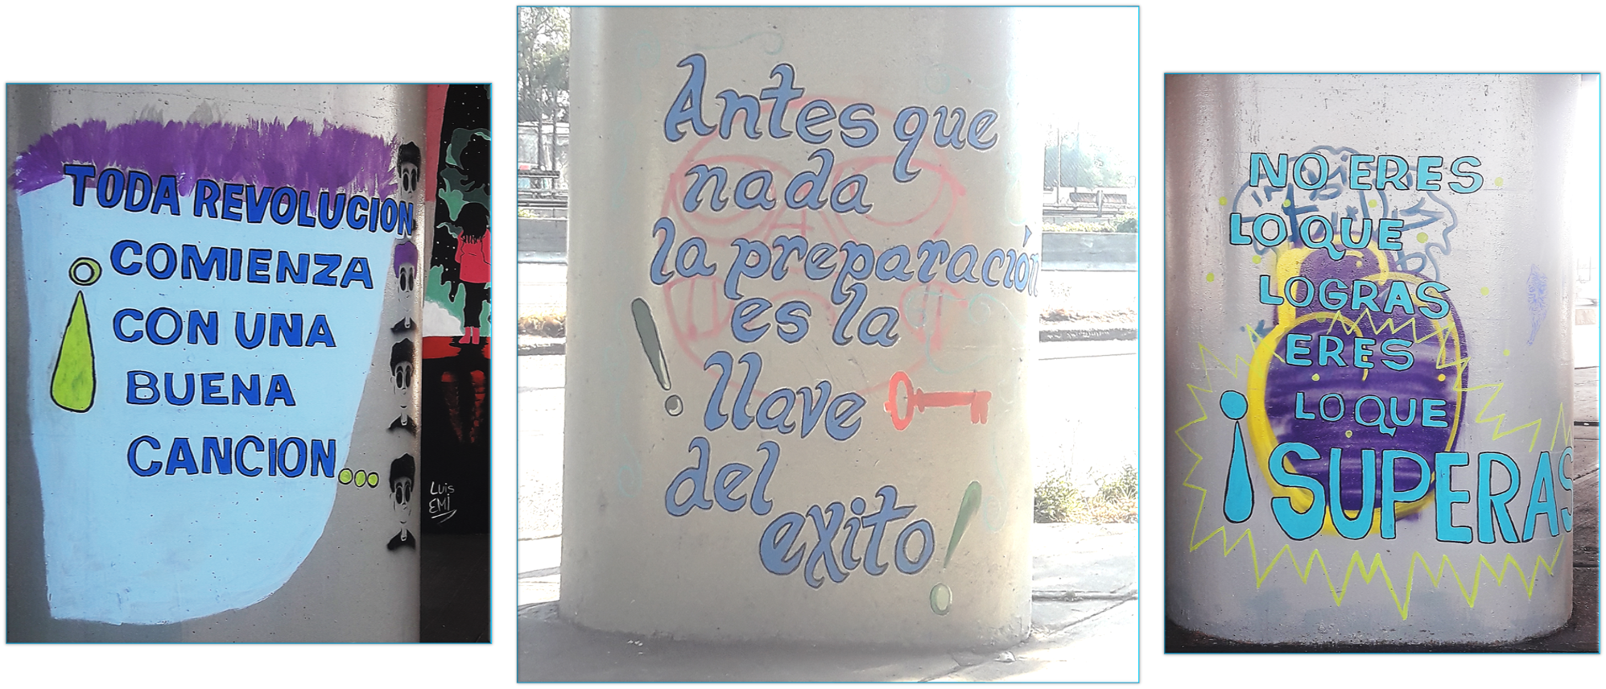

Las imágenes muestran pensamientos de superación pintadas en muros, son coloridas y con diferentes tipos de letras. Pero ¿qué pasaría si estos lugares tuvieran varios poemas con diferentes formas gráficas?, ¿sería una antología?

Seguramente has escuchado sobre las antologías, ya sea de cuentos o poemas y, en tu vida académica, has tenido que elaborar una. ¿Recuerdas alguna antología que te haya gustado mucho?

La antología es una colección constituida por fragmentos de obras literarias, musicales, científicas, entre otras, las cuales pueden ser de uno o varios autores, y éstas son escogidas en función de un criterio o temática. Para profundizar en ello, analiza su definición.

Antología: colección de piezas escogidas de literatura, música, etc.

Diccionario de la lengua española

En el contexto literario, la antología es una compilación de obras ya sea de un mismo autor o de varios. Observa el siguiente video del minuto 5:32 a 6:22, que brinda más información al respecto.

- Paisaje de poemas.
https://youtu.be/qTewlp4ioCQ?t=332

La antología es una colección de textos literarios y está conformada por el título, descripción de la antología y comentario sobre los autores.

Es importante tener en cuenta las características principales de la antología, ya que éstas deben tener una base común, es decir, que traten sobre un género o tema específico. Reúne diferentes fuentes de información, como hechos históricos, noticias o datos que complementan la compilación. Mantiene un mismo formato, es decir, tiene una misma presentación que destaca la selección cuidadosa de la información a utilizar.

La antología debe realizarse de manera detallada, ya que le puede ser de ayuda a alguien más. No olvides que la forma tradicional o convencional de elaborar una antología es en forma de libro, ya sea elaborada a mano o en computadora.

A continuación, retoma el video “Paisajes de poemas” y observa del minuto 7:32 a 8:11, para conocer las opiniones de algunas y algunos alumnos de secundaria.

- Paisaje de poemas.
https://youtu.be/qTewlp4ioCQ?t=452

Para elaborar una antología de poemas hay que pensar primero en el tema, de ahí comenzará la búsqueda por los diferentes poemas que lo aborden y se tendrá el material para ir armando esta compilación de una manera creativa.

Realizar una antología no sólo es recopilar textos, el tema habla mucho de la persona que realiza la compilación, muestra sus intereses, anhelos y emociones; por lo que, para romper con lo tradicional, se propone elaborar un trabajo más didáctico, creativo, artístico y visual, con el que seguramente cambiará tu concepto respecto a la poesía.

El arte de expresarse no tiene límites, un pensamiento, un poema o un acróstico pueden estar presentes en la vida diaria y tal vez no habías puesto atención.

Observa el siguiente poema titulado “autoreflejo”, el cual escribió la alumna Carla y lo transcribió a un espejo, pues el tema lo relaciona con el objeto en cuestión.

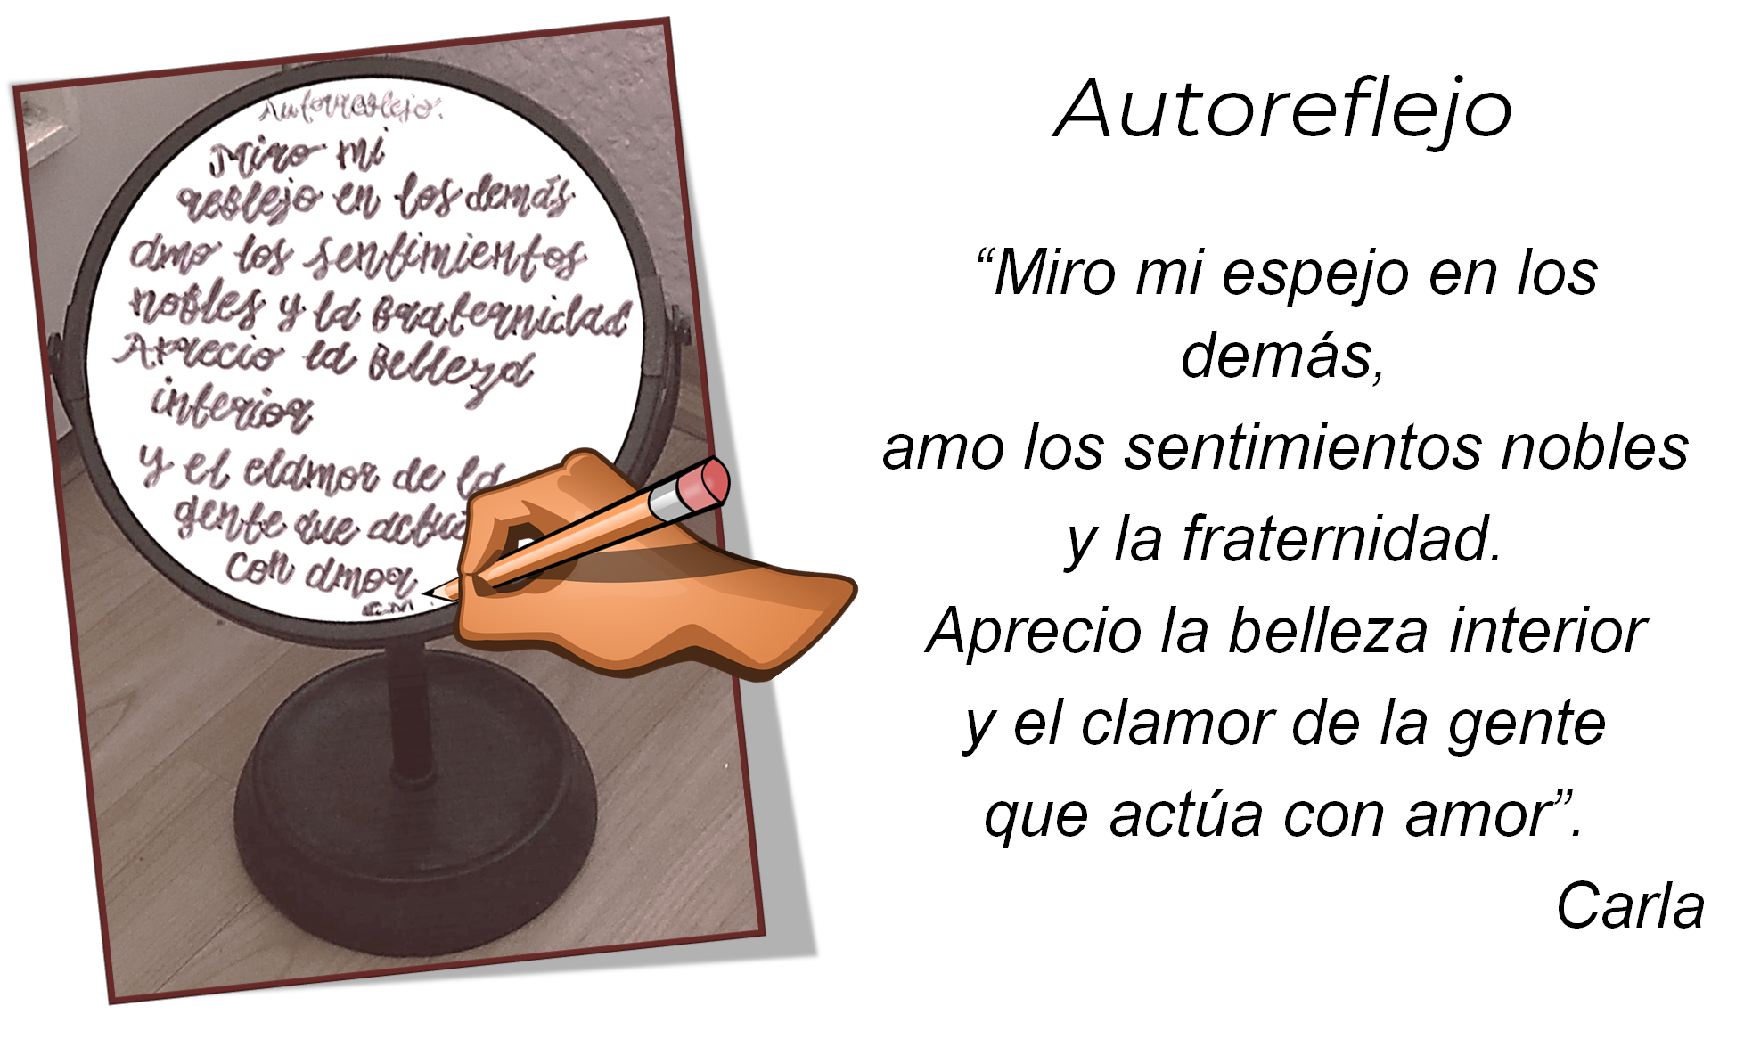

La alumna decidió representar su poema en un espejo, pues el texto que es de su autoría le recuerda día con día que mirar lo físico no es lo importante para ella, sino la belleza interior de los demás. Ella eligió este objeto porque está presente en su entorno y porque se relaciona con la temática desarrollada.

Siguiendo con la misma línea, esta alumna realiza sus escritos o pensamientos y busca lugares o materiales comunes en su vida cotidiana. Observa otro ejemplo, el cual plasma en uno de sus cuadernos de clase.

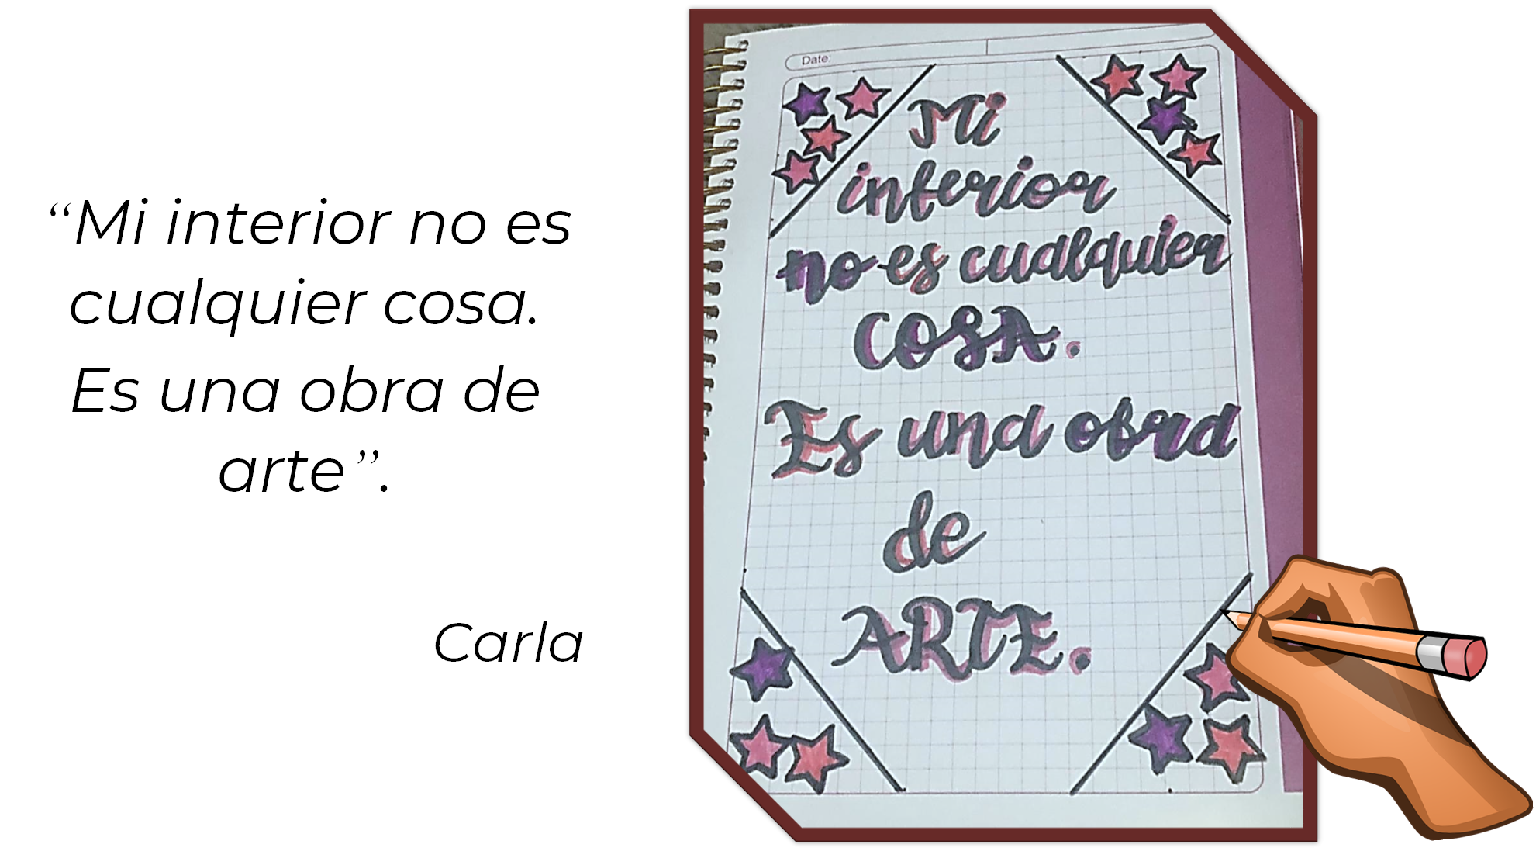

En este caso, la alumna pone su pensamiento en la portada de uno de sus cuadernos de clase, se observa que lo decoró y en él se ve reflejado su sentir, su uso práctico es que cada vez que ella trabaje con este material recordará su mensaje. Indudablemente, los cuadernos son objetos inherentes a la vida académica, por lo tanto, el acercamiento a estos pensamientos estará al alcance en todo momento.

Los textos poéticos pueden representarse de diversas formas, si cuentas con cuadernos que ya no usas, puedes reciclarlos y crear un espacio muy propio en el cual representes tus pensamientos, es decir, tu propia antología. Incluso, podrías plasmar poesía en un jarrón, en una taza o en tu pared, pues cada vez que veas estos objetos, observarías tus obras.

Esta manera de representar la poesía en sus diversas formas es una opción para hacer una antología visual, no se requiere encuadernarla y dejarla olvidada para consultarla de vez en cuando. Si buscas maneras creativas de representarla, estarás creando nuevas perspectivas para que tú y los demás tengan un acercamiento a la poesía.

Retomando la idea de la pared, ésta es una propuesta de la alumna Iridia, ella realizó su escrito en el muro de su habitación. Observa con atención.

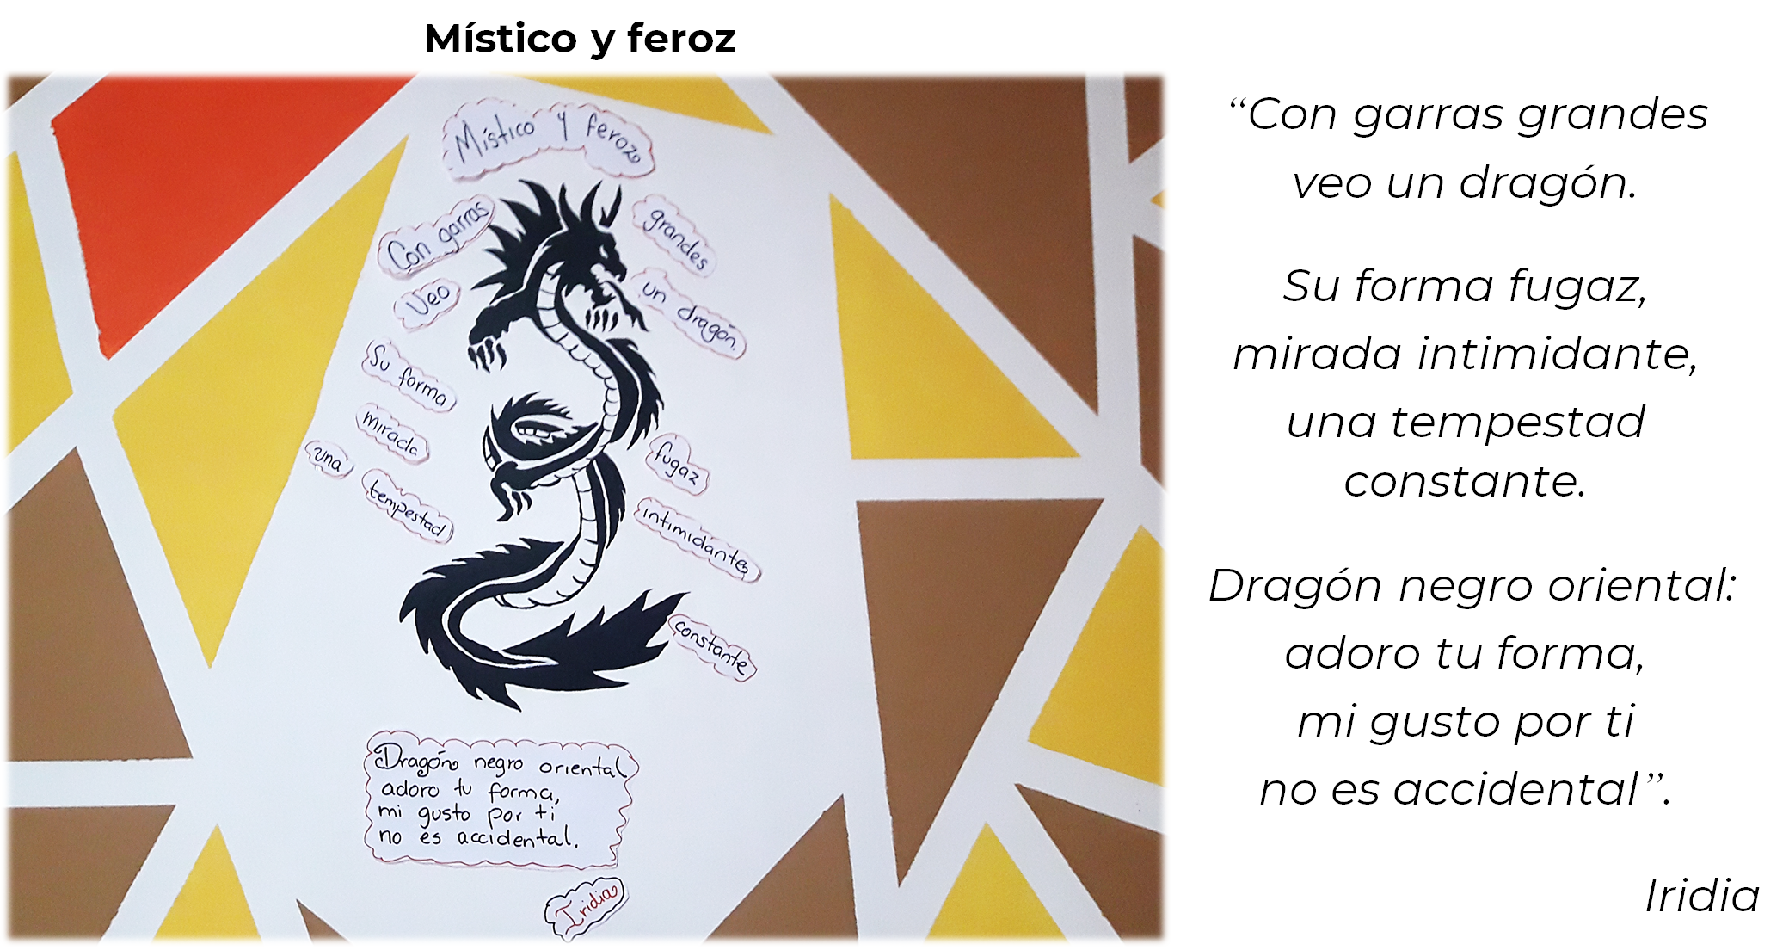

La alumna escribió un poema de un dragón, el cual pintó en la pared de su recámara, alrededor de la figura puso los versos en los cuales utilizó una estrofa con versos pareados (dos versos), una con terceto (tres versos) y una con cuarteto (cuatro versos). Como puedes observar, su trabajo quedó plasmado para que los demás lo puedan observar.

Esta es otra manera creativa de exponer los poemas a los demás, de mostrarles a través de las formas visuales que la poesía tiene algo que decir y no sólo de una forma tradicional.

En diversas áreas se pueden exponer obras artísticas, como las presentadas hasta el momento, y crear así una exposición permanente; recuerda siempre pedir autorización a los mayores para colocar tus trabajos.

Existen muchas formas de expresar los poemas, observa otra manera en la que puede quedar plasmado un acróstico, la misma alumna Iridia hizo lo siguiente.

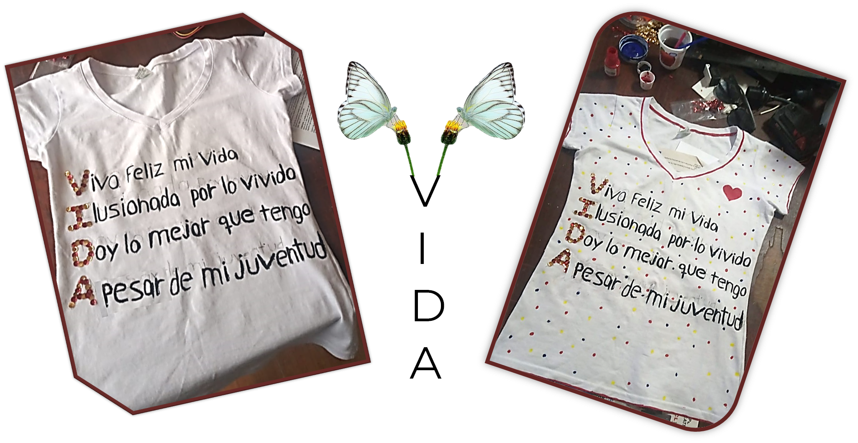

En la playera, ella escribió lo siguiente sobre la vida:

“Vivo feliz mi vida
Ilusionada por lo vivido
Doy lo mejor que tengo
A pesar de mi juventud”.

En este ejemplo, se puede ver el proceso de cómo acomodó los versos y luego los detalles que le agregó a la camiseta.

Ahora, observa la siguiente imagen.

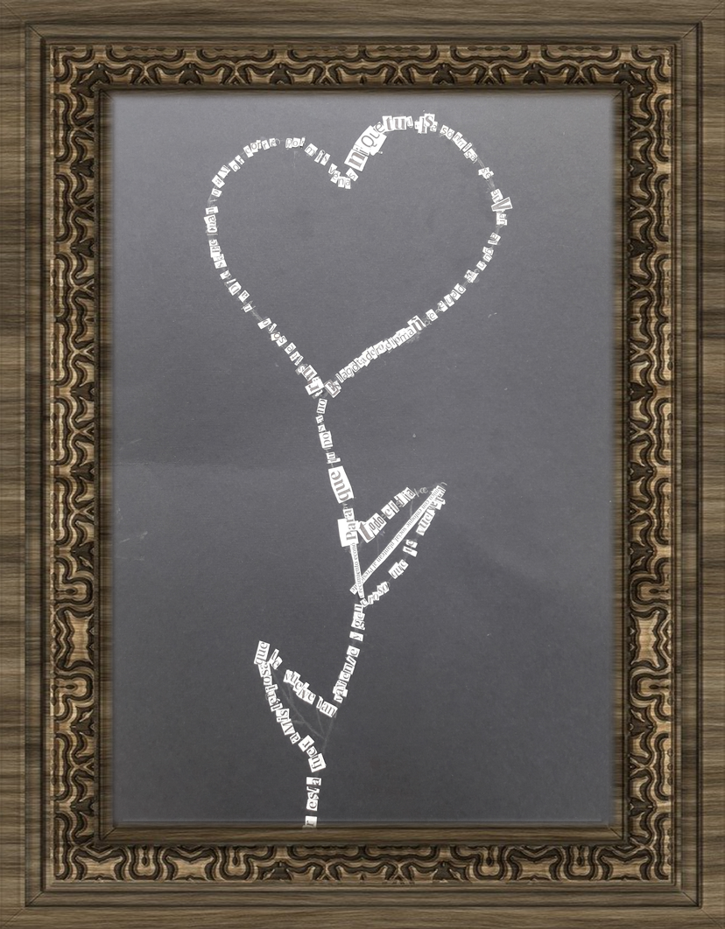

En esta imagen, se puede observar que la alumna realizó un caligrama con forma de flor-corazón, y le puso las letras con recortes de periódico, además lo enmarcó, su creación dice lo siguiente:

Mi cora…

“Es medio alocado
mi corazón apasionado.
Con su latir me deslumbró,
en un momento inesperado.

Siempre tan humano,
aunque para otros no lo será.
Eres mi gran cora…
y mi gran regalo”.

Estos son otros formatos muy creativos en los que se pueden visualizar textos literarios, la alumna representa su sentir y, además, lo plasma en un objeto práctico para que quien lo vea entienda el mensaje de trasfondo. En el caso de la playera, expondrá su mensaje cada vez que se la ponga, escogió un objeto muy personal para mostrar su creatividad; y en el caso del cuadro, es una forma de exponer dentro de su casa la libertad expresiva que posee. Con estos objetos ella reconoce un entorno libre donde puede seguir creando poesía.

El diseño lo puede proponer cada persona, sólo es cuestión de seleccionar el texto, el objeto o el lugar donde quedará plasmado el trabajo, la creatividad hablará por sí sola.

A continuación, observa cómo representa la alumna Melanie Michelle un poema de creación propia, el cual se titula “Canto nórdico melodioso”.

- Video. Poema “Canto nórdico melodioso”.
https://youtu.be/qTewlp4ioCQ?t=956
del minuto 15:56 a 17:40

Indudablemente, la creatividad para expresar arte de diversas maneras y en diversos objetos o lugares existe, sólo es cuestión de decidir qué hacer y dónde, para poner manos a la obra como lo hizo la alumna Michelle, pues ella, con materiales que tenía en casa, hizo su trabajo, el cual exhibirá en la sala de su casa.

Ya que has revisado diversas formas de representar la poesía, ha llegado el momento de crear. Para ello, plasma un poema utilizando una cartulina, hojas de árbol secas, colores, pegamento y mucha creatividad.

Si no cuentas con estos materiales, puedes aprovechar los que tengas en casa o a tu alrededor, y con ellos hacer obras de arte visual. Recuerda que se trata de presentar una antología poética de manera diferente a la tradicional. No olvides que estás jugando y experimentando con las formas gráficas para escribir un poema. Entonces, manos a la obra.

Primero, debes tener elaborado el poema. En este caso, trabajarás con un haiku sobre el otoño, escrito por Mariana. El cual dice así:

“El viento fuerte
tirando las hojas
mostrando el otoño”.

Como este haiku habla de hojas, dibujarás un árbol en una cartulina o un material más duro, debes tener en cuenta que el tamaño del árbol y sus brazos dependerán de las hojas que logres recoger.

Dentro de cada una de las hojas, dibujarás las letras del haiku y luego puedes jugar y acomodarlas en el árbol que has dibujado, el punto es que estén de tal manera acomodadas que se lea con facilidad el poema.

Puedes pintar tu cartulina y hacer la forma del árbol con distintos materiales o sólo dibujarlo, también puedes pintar tus hojas o dejarlas al natural y sólo dibujar las letras. Sólo recuerda que las hojas deberán estar completamente secas. Echa a volar tu imaginación e incluso puedes recortar las hojas simuladas de materiales que tengas a la mano.

Esta forma de presentar un poema muestra cómo se puede jugar con los colores y tamaños de las letras y las hojas, lo cual le da una presentación diferente.

Como observaste con las otras formas de presentar poemas, la creatividad y el ingenio no tiene límite, puedes crear una antología fuera del papel y trasladarlo a varios objetos de una forma creativa y original.

Ahora, escucha al poeta Oscar de Pablo, quien da algunos consejos para realizar una antología. Observa el video del minuto 20:59 a 23:03.

- Paisaje de poemas.
https://youtu.be/qTewlp4ioCQ?t=1259

Después de escuchar los consejos del poeta Oscar de Pablo, ya cuentas con diversas herramientas para salir de lo convencional y realizar una antología, jugar con la imaginación y con los elementos y materiales con los que se cuenten al momento de realizarla. Ten en cuenta que la poesía es un universo de palabras que misteriosamente hablan de un todo, de una manera interesante y que, si a esto se le agrega un toque de creatividad, el gusto por ella será mayor.

Has finalizado la sesión. Para reforzar tus conocimientos, cuentas con la ayuda de tu libro de Lengua Materna 2.

También puedes buscar en libros de poesía que tengas en casa, en fuentes confiables de páginas de internet o preguntar a tus familiares y conocidos sobre el tema.

El reto de hoy:

Escoge o escribe algunos poemas para realizar tu propia antología. Elige los materiales que tengas a la mano y ponle tu toque personal. Con tu imaginación y creatividad lograrás trabajos únicos y expresivos.

Una vez que hayas terminado tu trabajo, compártelo con tus amigas, amigos y familiares, y pídeles una opinión sobre tu antología o invítalos a realizar la actividad. Recuerda que siempre se puede mejorar con las opiniones y el apoyo de los demás.

¡Buen trabajo!

Gracias por tu esfuerzo.

Para saber más:
Lecturas

https://www.conaliteg.sep.gob.mx/

